诚信应考，考试作弊将带来严重后果！
_____________ ________
…

姓名 学号
学院 专业班级 座位号
( 密 封 线 内 不 答 题 )
……………………………………………………密………………………………………………封………………………………………线……………………………………线………………………………………

华南理工大学本科生期末考试
《C++程序设计基础》 A卷—参考答案
- 单项选择题，请将正确的选项涂写在答题纸相应位置上。（共20小题，每小题1分，共20分）
1~5：DCDCB
6~10：ABADC
11~15：BAABC
16~20：DBCDA

- 写出下列程序的执行结果。（共6小题，每小题5分，共30分）
1. | 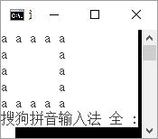 | 2. | 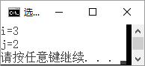
3. | 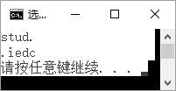 | 4. | 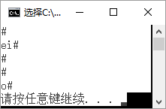
5. | 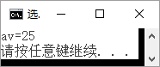 | 6. | 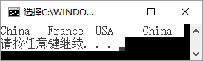

- 根据以下各题目要求，将程序的空格处补充完整。（共15空，每空2分，共30分）
(1) | k=n | (2) | k 或 k!=0
(3) | k=k/10 | (4) | #include<cmath>
(5) | double( *fun )( double x ) | (6) | t += ( *fun )( a + i * h )
(7) | t3 = trap( sin,0,3.14159265/2,10000 ) | (8) | p[i]==num
(9) | p[i] % j == 0 | (10) | check(a,i,x)
(11) | print(a,10) | (12) | p=new Employee[total]
(13) | Output(p,total) | (14) | all[j].salary>all[t].salary
(15) | t!=i

- 按下列各小题的要求编写程序。（共2小题，各10分，共20分）
1.
void searchMin(data *a, int n , data &m)
{ m=a[0];
for(int i=1; i<n; i++ )
if( a[i].score < m.score )
m = a[i];
return;
}

2.
// 对数组逆置函数
void adverse(int *p,int n)
{
for (int i=0;i<n/2;i++)
{
int t=*(p+i);
*(p+i)=*(p+n-i-1);
*(p+n-i-1)=t;
}
}

